Carissime Famiglie e carissimi Ragazzi del Catechismo,
a nome e per conto della Parrocchia, vi faccio avere un piccolo pensiero per tutti voi. Niente di particolare, ma semplicemente vorrei dirvi che siete tutti nel mio cuore e nelle mie preghiere e capisco che le molte privazioni, che tutt’insieme stiamo vivendo per il nostro bene, forse ci aiutano a capire il grande valore della vita.
È un momento difficile per tutti ma non deve mai mancare la Speranza di essere liberati dal peccato e da questa pandemia.
Questo mio gesto non vuole essere altro che un segno di vicinanza a tutti quanti voi e un dirvi che vi voglio bene.
Buona Pasqua di Resurrezione, una Pasqua nuova che porta in sé il grande mistero dell’Amore di Dio alla nostra vita.
Ripatransone 09 Aprile 2020
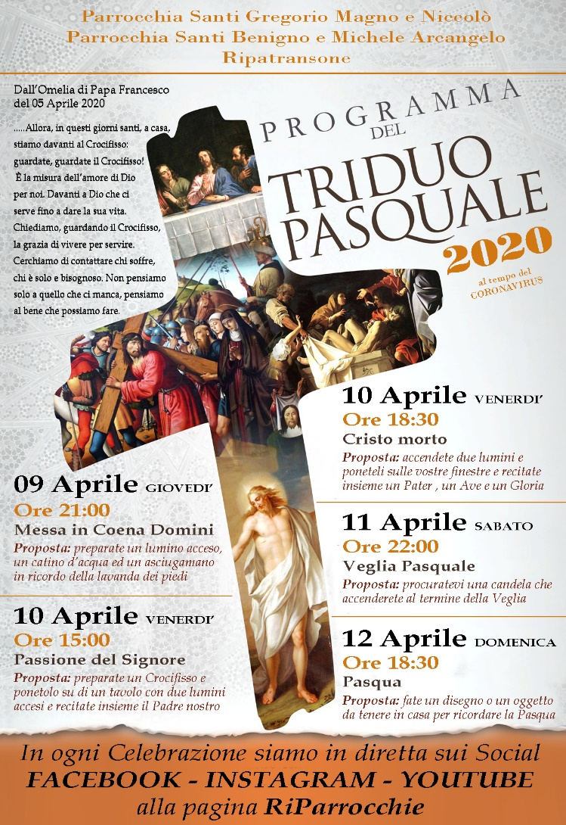
don Nicola Spinozzi

